[**redhat6.5部署oracle 11G R2 (参考配置)**](https://www.cnblogs.com/yeyou/p/5975896.html)

**安装过程中遇到的问题：**

**1.创建oracle用户时，最好指定家目录，常规的为/opt/oracle，默认的/home/oracle也是可以的。**

**2.在"添加主机名与IP地址对应"一步中，一定要配置对IP，不然安装过程中会出现"Oracle Net Configuration Assisant failed"的错误**

**3. 各种问题: 缺包/权限/路径/环境变量**

**4. Linux重启后要启动tnslistener服务和数据库**

**su – oracle**

**sqlplus / as sysdba**

**startup**

**lsnrctl start**

**RHEL6.5安装部署Oracle 11g R2数据库**

* **实验环境**

|  |  |
| --- | --- |
| **虚拟机版本** | **VM12 pro** |
| **操作系统** | **RedHat-6.5-x86_64** |
| **主机名** | **oracledb** |
| **内存** | **4G官方建议最低1G** |
| **硬盘** | **30G依据自己的实际需求及配置而定** |
| **Oracle数据文件** | **linux.x64_11gR2_database_1of2.zip** **linux.x64_11gR2_database_2of2.zip** |

* **系统调整步骤**

**步骤1-修改主机名**

**[root@xuegod64 ~]# sed -i "s/HOSTNAME=xuegod64/HOSTNAME=oracledb/" /etc/sysconfig/network**

**[root@xuegod64 ~]# hostname oracledb**

**[root@xuegod64 ~]# cat /etc/sysconfig/network**

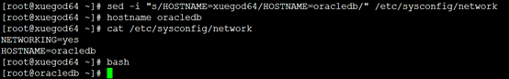

**步骤2-添加主机名与IP对应记录**

**[root@oracledb ~]# vim /etc/hosts**

**[root@oracledb ~]# more /etc/hosts**

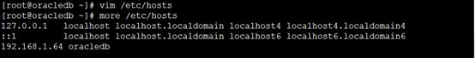

**步骤3-安装依赖包**

**[root@oracledb ~]# yum -y install gcc gcc-c++ make binutilscompat-libstdc++-33 elfutils-libelf elfutils-libelf-devel glibc glibc-commonglibc-devel libaio libaio-devel libgcc libstdc++ libstdc++-devel unixODBC unixODBC-devel**

**yum install libXp.i686 libXp-devel.i686 libXt.i686 libXt-devel.i686 libXtst.i686 libXtst-devel.i686 make.x86_64 gcc.x86_64 libaio.x86_64 glibc-devel.i686 libgcc.i686 glibc-devel.x86_64 compat-libstdc++-33 -y**

**yum install glibc* gcc* make* compat-db* libstdc* libXp* libXtst* compat-libstdc++* -y**

http://s7.sinaimg.cn/middle/005tALWgzy741oPtojAa6&amp;690

**步骤4-创建用户和组**

**[root@oracledb ~]# groupadd -g 251 oinstall**

**[root@oracledb ~]# groupadd -g 252 dba**

**[root@oracledb ~]# useradd -u 256 -g oinstall -G dba -d /opt/oracle -s /bin/bash –m oracle**

**[root@oracledb ~]# echo oracle | passwd --stdin oracle**

http://static14.photo.sina.com.cn/middle/005tALWgzy741oR57aJ1d&amp;690

http://s6.sinaimg.cn/middle/005tALWgzy741oRfhl375&amp;690

**参数解释：**

**-g：指定用户所属的组**

**-G：指定用户所属的附加组**

**-u：指定用户ID**

**-d：指定用户主目录**

**-s：指定用户登录shell**

**-m：若用户主目录不存在，则自动创建。**

**步骤 5     修改内核参数**

**[root@oracledb ~]# vim /etc/sysctl.conf**

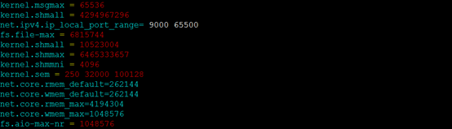

**参数解释:**

**kernel.msgmax = 65536 #从一个进程发送到另一个进程的消息的最大长度。进程间的消息传递是在内核的内存中进行，不会交换到磁盘上，所以如果增加该值，则将增加操作系统所使用的内存数量。缺省设置：8192**

**net.ipv4.ip_local_port_range= 9000 65500 #表示应用程序可使用的IPv4端口范围。**

**fs.file-max = 6815744 # 该参数决定了系统中所允许的文件句柄最大数目，文件句柄设置代表linux系统中可以打开的文件的数量。**

**kernel.shmmni = 4096 #该参数是共享内存段的最大数量。shmmni缺省值4096.**

**net.core.rmem_default=262144 # 表示套接字接收缓冲区大小的缺省值。**

**net.core.wmem_default=262144 #表示套接字发送缓冲区大小的缺省值。**

**net.core.rmem_max=4194304     #表示套接字接收缓冲区大小的最大值。**

**net.core.wmem_max=1048576 #表示套接字发送缓冲区大小的最大值。**

**fs.aio-max-nr = 1048576 # 此参数限制并发未完成的请求，应该设置避免I/O子系统故障。**

**kernel.shmall = 10523004**

**#kernel.shmall：**

**该参数控制可以使用的共享内存的总页数。Linux共享内存页大小为4KB,共享内存段的大小都是共享内存页大小的整数倍。一个共享内存段的最大大小是16G，那么需要共享内存页数是16GB/4KB=16777216KB /4KB=4194304（页），也就是64Bit系统下16GB物理内存，设置kernel.shmall = 4194304才符合要求(几乎是原来设置2097152的两倍)。这时可以将shmmax参数调整到16G了，同时可以修改SGA_MAX_SIZE和SGA_TARGET为12G（您想设置的SGA最大大小，当然也可以是2G~14G等，还要协调PGA参数及OS等其他内存使用，不能设置太满，比如16G）**

**kernel.shmmax = 6465333657**

# **用于定义单个共享内存段的最大值。设置应该足够大，能在一个共享内存段下容纳下整个的SGA ,设置的过低可能会导致需要创建多个共享内存段，这样可能导致系统性能的下降。官方建议值：**

**32位linux系统：可取最大值为4GB（4294967296bytes）-1byte，即4294967295。建议值为多于内存的一半，所以如果是32为系统，一般可取值为4294967295。32位系统对SGA大小有限制，所以SGA肯定可以包含在单个共享内存段中。**

**64位linux系统：可取的最大值为物理内存值-1byte，建议值为多于物理内存的一半，一般取值大于SGA_MAX_SIZE即可，可以取物理内存-1byte。例如，如果为12GB物理内存，可取12*1024*1024*1024-1=12884901887，SGA肯定会包含在单个共享内存段中。**

**kernel.sem = 250 32000 100 128**

**#以kernel.sem = 250 32000 100 128为例：**

**250是参数semmsl的值，表示一个信号量集合中能够包含的信号量最大数目。**

**32000是参数semmns的值，表示系统内可允许的信号量最大数目。**

**100是参数semopm的值，表示单个semopm()调用在一个信号量集合上可以执行的操作数量。**

**128是参数semmni的值，表示系统信号量集合总数。**

**[root@oracledb ~]# sysctl -p #立即生效**

**########################################################################**

**内核参数:**

**shmmax：**

**共享内存段的最大字节数，建议设大点，甚至可以大过物理内存的字节数。该参数定义了共享内存段的最大尺寸（以字节为单位）。缺省为32M，对于oracle来说，该缺省值太低了，通常将其设置为2G。**

**shmmin：**

**共享内存段的最小尺寸。这个参数的设置一般不会出问题。**

**shmmni：**

**共享内存段的最大数目。这个内核参数用于设置系统范围内共享内存段的最大数量。该参数的默认值是4096 。通常不需要更改。**

**shmseg：**

**每个进程可分配的最大共享内存段数目**

**shmall：**

**最大的并发共享内存段数目，比SGA还要大。该参数表示系统一次可以使用的共享内存总量（以页为单位，一个页大小为4KB）。缺省值就是2097152，通常不需要修改。**

**sem：**

**是semaphores的缩写，该参数表示设置的信号量。它包含四个值：semmsl、semmns、semopm、semmni。**

|  |
| --- |
| **# sysctl -a|grep sem**  **kernel.sem = 250        32000   100     128** |

**semmns：**

**信号灯的最大数量，跟ORACLE的PROCESS数有关。SEMMSL * SEMMNI**

**semopm：**

**系统调用允许的信号量最大个数。至少100；或者等于SEMMSL**

**semmni：**

**系统信号量set最大个数。最少128**

**semmsl：**

**每个信号灯集合中最多的信号灯数目。最小250；对于processes参数设置较大的系统建议设置为processes+10。**

**msgmni：**

**指定消息队列标识的最大数目。缺省设置：16**

**msgmax：**

**从一个进程发送到另一个进程的消息的最大长度。进程间的消息传递是在内核的内存中进行，不会交换到磁盘上，所以如果增加该值，则将增加操作系统所使用的内存数量。缺省设置：8192**

**msgmnb：**

**一个消息队列中最大的字节数。缺省设置：16384**

**optmem_max：每个socket的最大缓存大小**

**rmem_default：接收socket的缺省缓存大小(字节)**

**rmem_max：接收socket的最大缓存大小(字节)**

**wmem_default：发送的socket缺省缓存大小(字节)**

**wmem_max：发送的socket最大缓存大小(字节)**

**p_local_port_range：表示用于向外连接的端口范围。缺省情况下很小：32768到61000，改为10000到65000。（注意：这里不要将最低值设的太低，否则可能会占用掉正常的端口!**

**file-max：表示文件句柄的最大数量。文件句柄设置表示在linux系统中可以打开的文件数量。如果设置过小，Oracle将无法启动，或运行不正常。**

**########################################################################**

**步骤 5 -修改系统资源限制**

**[root@oracledb ~]# vim /etc/security/limits.conf**

http://s11.sinaimg.cn/middle/005tALWgzy741oRA7Lcfa&amp;690

**参数解释:**

**oracle   soft  nproc   2047**

**oracle   hard  nproc   16384**

**oracle   soft  nofile   1024**

**oracle   hard  nofile   65536**

**[root@oracledb ~]# vim /etc/pam.d/login**

http://s15.sinaimg.cn/middle/005tALWgzy741oREjca8e&amp;690

**参数解释:**

**session required pam_namespace.so**

**session required pam_limits.so**

**步骤 6 -创建安装目录及设置权限**

**[root@oracledb ~]# mkdir -p /opt/oracle/app/**

**[root@oracledb ~]# mkdir -p /opt/oracle/oradata**

**[root@oracledb ~]# chmod 755 /opt/oracle/app/**

**[root@oracledb ~]# chmod 755 /opt/oracle/**

**[root@oracledb ~]# chown oracle:oinstall -R /opt/oracle/**

**步骤 7-设置oracle环境变量**

**su – oracle 切换到oracle用户**

**[oracle@oracledb ~]$ vim .bash_profile**

http://static7.photo.sina.com.cn/middle/005tALWgzy741oRLBDU56&amp;690

**参数解释:**

**export ORACLE_BASE=/opt/oracle/app**

**export ORACLE_HOME=$ORACLE_BASE/product/11.2.0/dbhome_1**

**export PATH=$PATH:$ORACLE_HOME/bin**

**export ORACLE_SID=orcl**

**export LD_LIBRARY_PATH=$ORACLE_HOME/lib64**

**[oracle@oracledb ~]$ source ./.bash_profile #立即生效**

**步骤 8 -关闭Selinux**

**[root@oracledb ~]# sed -i "s/SELINUX=enforcing/SELINUX=disabled/" /etc/selinux/config**

**[root@oracledb ~]# setenforce 0**

**[root@oracledb ~]# getenforce**

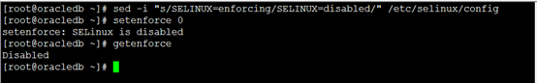

**步骤9- 关闭防火墙**

**[root@oracledb ~]# service iptables stop**

**[root@oracledb ~]# chkconfig iptables off**

* **安装Oracle**

**安装步骤**

**(1)    上传Oracle安装包**

**首先linux.x64_11gR2_database_1of2.zip、linux.x64_11gR2_database_2of2.zip上传至Oracle家目录/opt/oracle**

**(2)    利用Oracle用户登录并解压安装包**

**利用oracle用户登录图形界面，解压文件，并执行安装（如果不用oracle用户登录安装，例如从root用户切换到oracle，可能会出现一些异常）**

**解压**

**[root@oracledb~]# unzip /opt/oracle/linux_64_11gR2/linux.x64_11gR2_database_1of2.zip**

**[root@oracledb~]# unzip /opt/oracle/linux_64_11gR2/linux.x64_11gR2_database_2of2.zip**

**[root@oracledb ~]# mv database/ /opt/oracle/**

**[root@oracledb ~]#xhost+**

**[root@oracledb ~]#**chmod -R 755 database

**[root@oracledb ~]#su – oracle**

**[oracle@oracledb ~]$ ./database/runInstaller**



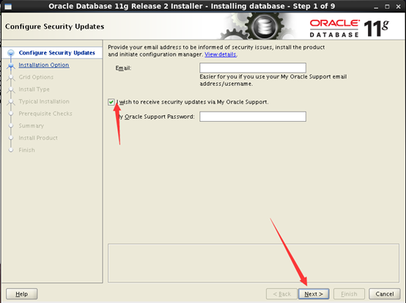

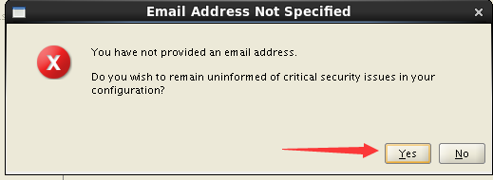

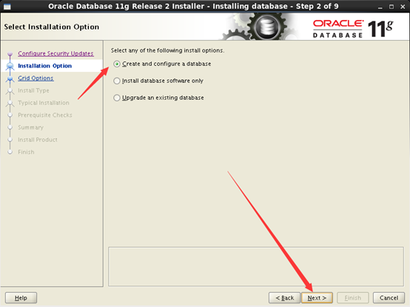

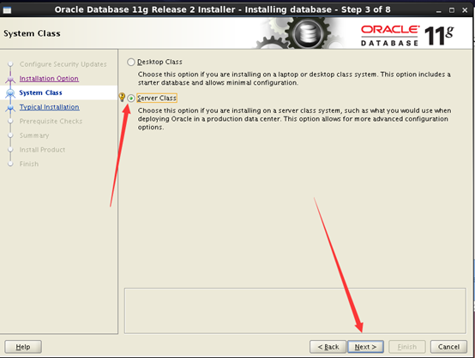

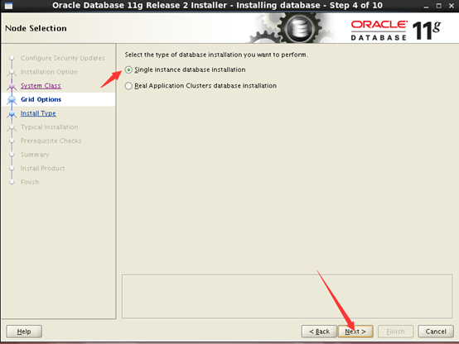

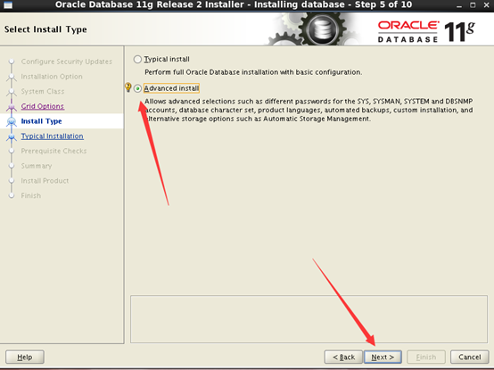

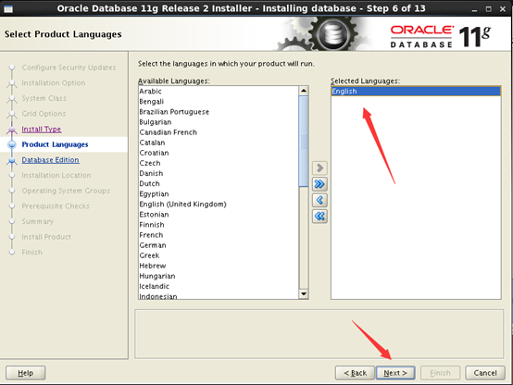

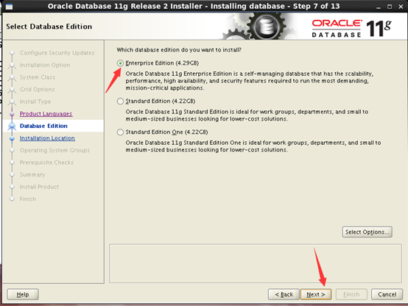

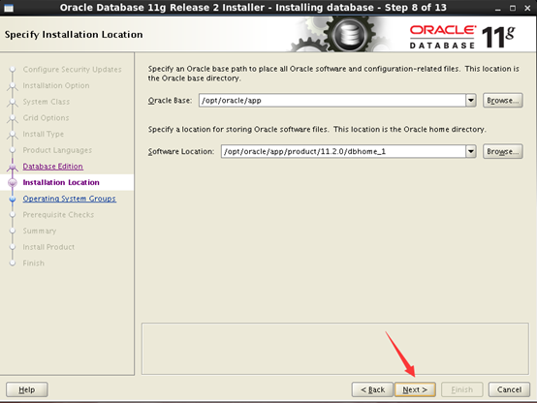

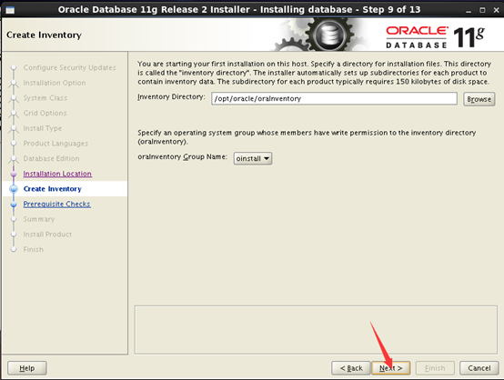

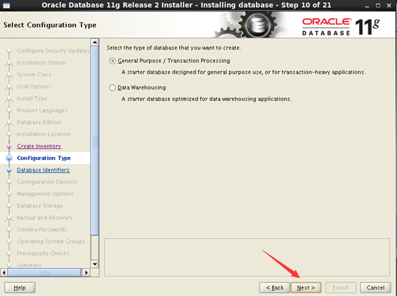

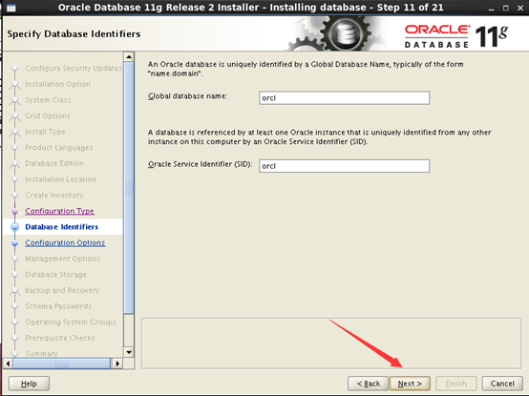

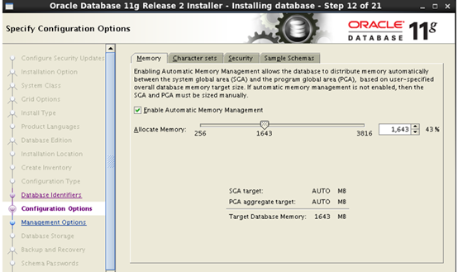

字符集

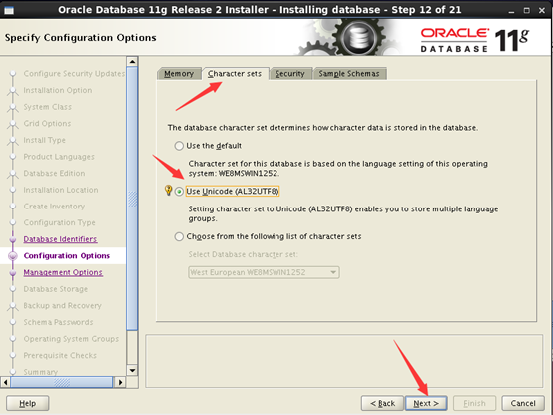

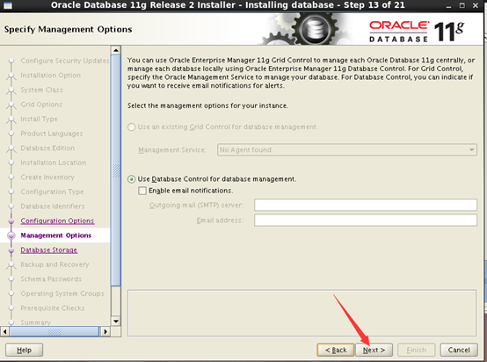

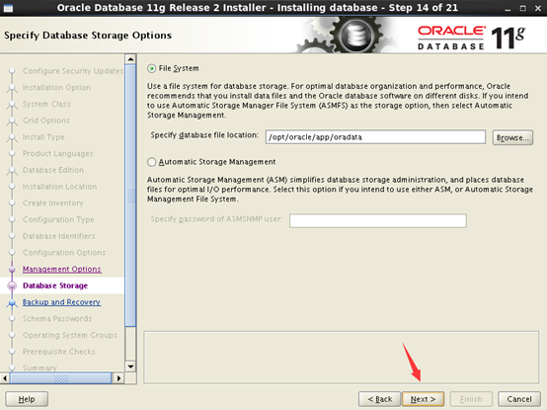

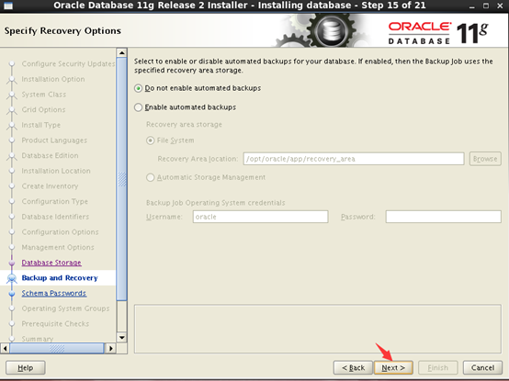

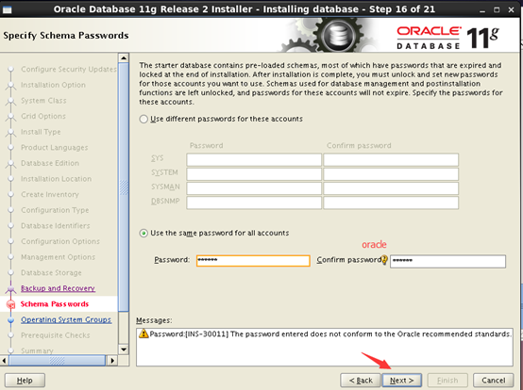

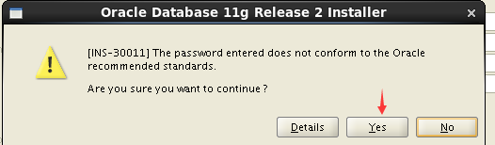

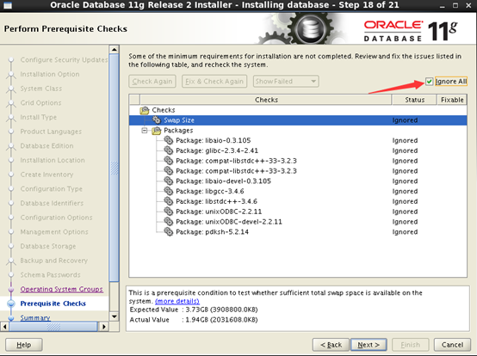

**开始安装**

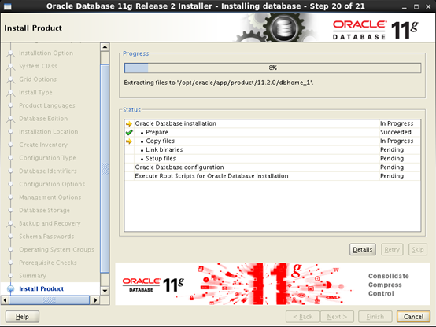

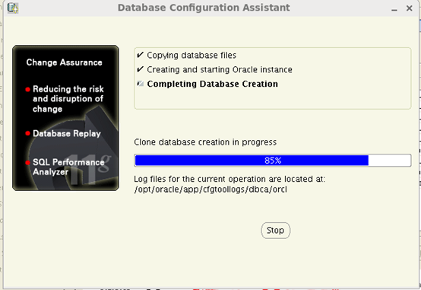

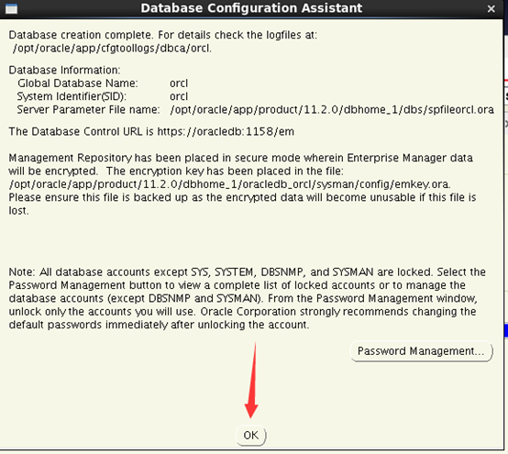

**安装完成后，会提示执行下面两个脚本**

**利用root用户登录，到下面的两个目录下执行脚本即可**

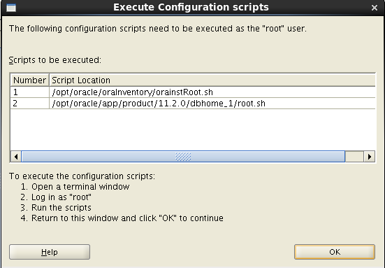

**执行脚本**

**/opt/oracle/oraInventory/orainstRoot.sh**

**/opt/oracle/app/product/11.2.0/dbhome_1/root.sh**

**验证**

